В центре точка роста «Выращивают кристаллы»

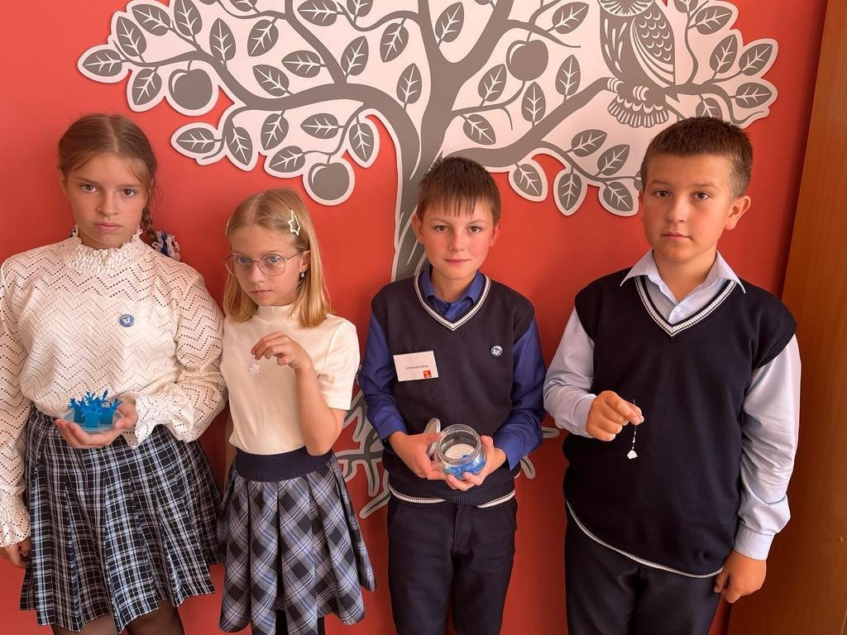
Кристаллы долгое время привлекают внимание людей своей красотой и загадочностью. Кажется волшебством, когда в простом стакане воды как будто из ниоткуда вырастают красивейшие кристаллы. На самом деле они образуются из растворенных в воде веществ. Учащиеся 5 классов под руководством своего наставника - Репиной И.Н. провели эксперимент по выращиванию кристаллов соли и презентовали свои продукты на занятиях внеурочной деятельности.

Фото с занятия

